
Mathieu Guastella
Senior Program & Project Manager
Transformation digitale & sécurisation de programmes

  Belge • Italien  Marié • 2 enfants  Habite à 1380 Lasne, Belgique | mg@nanobe.be  +32 495 10 10 11  mat.be/linkedin

Senior Project & Program Manager spécialisé dans les transformations critiques et la sécurisation de projets complexes, avec plus de 26 ans d’expérience en environnements exigeants (secteur public, télécom, finance, industrie).
J’accompagne les organisations dans le pilotage et la livraison de projets et programmes stratégiques, en intervenant aussi bien sur des initiatives ciblées que sur des trajectoires de transformation plus larges. J’opère de manière pragmatique et hands-on, avec un focus constant sur le delivery, la maîtrise des risques et l’atteinte des résultats.
Habitué des environnements à fort enjeu, j’interviens également sur des projets nécessitant structuration, sécurisation ou redressement, en apportant une combinaison de gouvernance, d’exécution opérationnelle et de conduite du changement.
🔑 Domaines d’intervention clés

- Transformation digitale à grand échelle (secteur public & organisations complexes)
Service public de Wallonie (SPW) • Ville de Bruxelles • Proximus • Commission européenne • Conseil des barreaux européens (CCBE)
→ Structuration et pilotage de programmes IT (gouvernance, modernisation, sécurité)
- Digital Workplace & environnements collaboratifs
Proximus • Ville de Bruxelles • Service public de Wallonie (SPW)
→ Déploiement à grande échelle de solutions collaboratives (Microsoft 365, Teams, IoT), standardisation, adoption utilisateurs et conduite du changement
- Systèmes métiers, ERP / CRM & Data (SAP, Salesforce, plateformes data)
Barco • Mutualité Chrétienne • Banqup • Pirelli
→ Évolution et intégration des systèmes métiers, omnicanal et plateformes de données
- Programmes critiques & environnements complexes (télécom, public, industrie)
Telenet • Proximus • Orange • BICS
→ Pilotage multi-fournisseurs, maîtrise du delivery, coordination d’écosystèmes critiques
- Cybersécurité & gestion des risques IT
Multi-secteurs (public, tsélécom, PME, institutions)
→ Intégration de la sécurité dans les programmes (security by design), conformité (NIS2, ISO 27001, GDPR), gestion des risques et sécurisation des environnements critiques
- Gouvernance, structuration & redressement de programmes
Multi-secteurs (public, télécom, industrie, fintech)
→ Mise en place de gouvernance, reprise de programmes en difficulté et stabilisation des trajectoires
🏆 Principales réalisations

- Pilotage de programmes stratégiques (jusqu’à ~5–10M€, équipes ~50–180 FTE)
- Redressement et sécurisation de programmes complexes (Digital Workplace, CRM, 5G Core)
- Déploiements à grande échelle (ex : 900+ salles, 35k+ interactions/an)
- Gouvernance d’écosystèmes multi-fournisseurs internationaux (Microsoft, AWS, SAP, Google, Nokia…)
- Delivery dans des environnements complexes multi-secteurs (public, télécom, industrie)

🛠 Compétences

🛠 Expertise & capacités
Pilotage de programmes complexes multi-fournisseurs • Gouvernance IT & PMO • Gestion des parties prenantes C-level • Conduite du changement à grande échelle • Gestion des risques & cybersécurité (NIS2, ISO 27001, GDPR)

🧩 Approches & méthodologies
Approches hybrides adaptées aux environnements complexes : Agile, Waterfall, Prince2 • Change management (ADKAR)

🛠 Outils & environnements
Jira • Confluence • Planview • Microsoft Project • Azure • Microsoft 365 • SAP • Salesforce

💼 Expérience

Service public de Wallonie (SPW) • Gouvernement régional
Chef de Projet Transversal ✦ Lettre de recommandation page 8

Pilotage de la définition et du déploiement d’un standard institutionnel de salles de réunion et de visioconférence dans le cadre d’un programme de relocalisation multi-sites (5 bâtiments, ~86 000 m²), intégrant contraintes de marchés publics, enjeux de cybersécurité et coordination transverse complexe.

- Pilotage de la standardisation des environnements de collaboration (visioconférence, salles de réunion, équipements audio/vidéo, connectivité, réseaux & Wi-Fi) à l’échelle institutionnelle.
- Traduction des besoins métiers en architectures techniques industrialisables et déployables à grande échelle.
- Orchestration du déploiement opérationnel sur 5 bâtiments dans un contexte de transformation organisationnelle majeure.
- Coordination transverse des parties prenantes : IT, infrastructure, immobilier, audiovisuel, électricité (courants faibles) et prestataires.
- Structuration et rédaction des cahiers des charges dans le cadre de marchés publics complexes.
- Intégration des exigences de cybersécurité dans les choix d’architecture et d’équipements.
- Mise en place de la gouvernance projet, pilotage de l’avancement et sécurisation du delivery jusqu’à la mise en service.

Secteur public • Digital Workplace • Gouvernance IT • Smart Buildings • Visioconférence • Marchés publics • Infrastructure IT • Sécurité

Proximus • Opérateur national belge en téléphonie fixe, mobile et services digitaux
Program Manager Espace de travail Digital, IT & Télécom ✦ Lettre de recommandation page 12

Reprise et sécurisation d’un programme stratégique 5G Core dans un environnement télécom critique multi-fournisseurs, avec enjeux élevés de disponibilité, performance et mise en production.

- Direction du programme Digital & Collaborative Workplace, couvrant collaboration, sécurité, infrastructures et transformation des usages.
- Définition et mise en œuvre de la stratégie de cybersécurité appliquée aux environnements utilisateurs et collaboratifs.
- Déploiement à grande échelle de Microsoft 365 (Teams, Office 365, Windows 10, SharePoint, Stream).
- Migration des environnements de communication (Cisco → Skype for Business) et transformation des usages collaboratifs.
- Standardisation et déploiement des solutions de visioconférence sur plus de 900 salles.
- Mise en place de la classification et du chiffrement des données (Azure AD, AIP, RMS).
- Développement d’initiatives Smart Office (IoT, capteurs, caméras).
- Mise en œuvre d’un accès distant sécurisé (Awingu).
- Reporting exécutif C-level sur l’avancement, les risques et les impacts utilisateurs.

Télécom • Collaboration digitale • Microsoft 365 • SmartOffice • IoT • Cybersécurité • Streaming interne • Gouvernance IT

Telenet • Fournisseur télécom et télévision
Senior Program Manager ✦ Lettre de recommandation page 9

Reprise d’un programme stratégique 5G Core dans un environnement télécom critique multi-fournisseurs, avec enjeux élevés de disponibilité, performance et mise en production.

- Pilotage global du programme 5G Core multi-tracks (5G SA, Packet Core, Telco Cloud, SDM).
- Orchestration des dépendances entre réseaux, plateformes IT et infrastructures cloud.
- Mise en place de la gouvernance programme (planning, comités, gestion des risques, reporting).
- Supervision des phases de test, automatisation et mises en production dans un environnement critique.
- Coordination d’un écosystème multi-fournisseurs internationaux (Nokia, Ericsson, Google, HPE, VMware).
- Reporting exécutif et sécurisation du delivery auprès du management.

Télécom • 5G Core • Telco Cloud • SDM (HLR/HSS/UDM) • Automatisation • Sécurité • Program Governance • International

Conseil des barreaux européens (CCBE) • Association d’avocats européens
Conseiller en stratégie et technologie ✦ Lettre de recommandation page 13

Modernisation de l’environnement IT d’une organisation européenne critique, avec fortes exigences de continuité de service et de protection des données juridiques sensibles.

- Définition et pilotage de la feuille de route IT (infrastructure, sécurité, collaboration).
- Modernisation des infrastructures (serveurs, stockage, sauvegarde).
- Migration vers Microsoft 365 (Exchange, Teams, SharePoint).
- Mise en place de politiques de sécurité IT (accès, postes, données).
- Déploiement d’une solution d’archivage documentaire avec OCR pour données juridiques.
- Gouvernance et supervision de prestataires IT externes dans un environnement européen restreint.
- Support stratégique et opérationnel auprès de la direction.

Secteur juridique • Association européenne • Stratégie IT • Cloud • Office 365 • Teams • Sécurité • Transformation digitale

Ville de Bruxelles / i-CITY • Gouvernement
Program Manager Transformation Digitale

Pilotage d’un programme de transformation digitale (New Way of Working) dans le secteur public, visant la modernisation des environnements de travail et des outils collaboratifs multi-sites.

- Direction du programme NWoW et déploiement des solutions collaboratives à grande échelle.
- Migration vers Microsoft 365 (Teams, Skype for Business, Windows 10).
- Déploiement multi-sites dans des environnements administratifs et politiques complexes.
- Coordination des équipes techniques et prestataires dans un contexte public multi-acteurs.
- Conduite du changement auprès des directions et utilisateurs finaux.
- Livraison anticipée de 3 mois avec amélioration mesurée de la collaboration.

Secteur public • Transformation digitale • NWoW • Collaboration • Office 365 • Teams • Gouvernance • Change Management

Orange • Opérateur télécom européen
Domain Manager IT, Télécom & Systèmes de facturation

Intervention ciblée visant à réorganiser un service critique de médiation et à sécuriser une transition internationale entre équipes, dans un environnement OSS/BSS complexe.

- Pilotage de la migration du système de médiation / billing (TechMahindra → Orange Moldavie).
- Structuration des équipes et transfert de compétences à l’international.
- Définition des rôles, responsabilités (RACI) et processus opérationnels.
- Construction de la roadmap d’évolution du domaine.
- Renforcement de la Revenue Assurance basée sur audits.
- Reporting exécutif auprès du CIO et des instances de gouvernance.

Télécom • Mediation Service • Billing Systems • OSS/BSS • International

Commission européenne • Gouvernement européen
Chef de Projet Senior

Pilotage de programmes IT douaniers européens critiques (ICS2), avec fort impact réglementaire pour les États membres et les opérateurs économiques.

- Pilotage des programmes ICS2, Common Repository et Shared Trader Interface.
- Coordination entre Commission européenne, États membres et intégrateurs IT.
- Supervision des phases end-to-end (analyse, développement, tests, mise en production).
- Validation des spécifications fonctionnelles et techniques.
- Gestion des dépendances entre systèmes nationaux et plateformes européennes.
- Suivi des obligations réglementaires et jalons légaux.
- Reporting auprès des instances de gouvernance européennes.

Union européenne • ICS2 • Architecture IT • API • Conformité réglementaire • Gestion de cycle de vie projet • Gouvernance • Sécurité

Mutualité Chrétienne • Mutualité de soins de santé & Secrétariat social
Service Delivery Manager

Mission d’interim management visant à assurer la continuité des services ICT et la livraison de programmes CRM et omnicanaux à grande échelle.

- Pilotage opérationnel des services ICT et du support utilisateurs.
- Encadrement d’équipes (~70 FTE : analystes, développeurs, testeurs).
- Pilotage de la transformation CRM (Oracle → xRM).
- Déploiement d’une solution omnicanale (>35 000 interactions/an).
- Intégration de multiples systèmes (Genesys, Siebel, Verint, Amazon Connect, Calabrio).
- Gestion budgétaire (~5,5 M€).
- Reporting auprès de la direction ICT.

Santé • Assurance • CRM xRM • Omni Channel Tool • VoIP • IA conversationnelle • Service Delivery • Intégration multi-partenaires

Barco • Équipement médical et traitement d'images
Program Manager IT ✦ Lettre de recommandation page 10

Reprise et sécurisation de programmes IT stratégiques dans un environnement industriel international après départ d’un Program Manager.

- Pilotage du programme CRM 2.0 (SAP CRM → Salesforce).
- Rationalisation des processus SAP CRM / ERP (SAP ECC).
- Mise en place d’un Operational Data Store sur Azure.
- Consolidation des données multi-systèmes (SAP ECC, SAP BYD, Salesforce).
- Lancement d’initiatives BI liées aux flux logistiques et SAP EWM.
- Coordination transverse IT, production, logistique et infrastructure.
- Reporting direct au CDIO.

Santé • Imagerie médicale • IT Program Management • Salesforce • SAP ERP/ECC • Azure Cloud • Business Intelligence • Sécurité IT

Banqup Group ex-Unifiedpost • Banque digitale et traitement de documents
Chief Delivery Officer

Création et structuration du département Delivery suite à l’introduction en bourse, avec enjeux de scalabilité, d’industrialisation et d’alignement produit/delivery dans un environnement fintech international.

- Création ex nihilo du département Delivery par scission du département Produits.
- Structuration des processus de delivery et alignement avec la roadmap stratégique du groupe.
- Pilotage du portefeuille produits (PowertoPay, OCS, Itspaid, CAF, IBIS, PXG/PSD2, Albatros/KYC, Banqup, Billtobox, Banqware).
- Encadrement d’équipes internationales (Europe, Asie) et coordination multi-sites.
- Gouvernance des partenaires technologiques et fournisseurs.
- Reporting direct au CEO et contribution aux décisions stratégiques.
- Transmission structurée du département à un management permanent.

FinTech • Paiements • PSD2 • KYC/Onboarding • Delivery Management • Cloud • International • Transformation bancaire

BICS • Opérateur de roaming international
Program Manager ✦ Lettre de recommandation page 11

Pilotage et continuité de programmes télécom critiques (roaming, IoT, 5G) dans un contexte international, avec enjeux de performance, d’interopérabilité et de disponibilité des services.

- Pilotage du portefeuille Roaming Evolution (RBMT/ROAMT, MVNE, OSS/BSS).
- Déploiement de solutions IoT (Tomia, Topaz) et services associés.
- Mise en œuvre de technologies télécom avancées (5G NSA, VoLTE, NB-IoT, LTE-M, Instant Roaming).
- Intégration cloud (AWS, Azure) et modernisation applicative (ReactJS).
- Gestion des accords de peering internationaux et coordination opérateurs.
- Orchestration des dépendances entre systèmes télécom, IT et partenaires.
- Reporting auprès de la direction Corporate Programs & Processes.

Télécom international • Roaming • OSS/BSS • IoT • 5G NSA • VoLTE • Cloud (AWS, Azure) • ReactJS • Sécurité

Toyota Motor Europe • Fabriquant automobile
Chef de Projet Télématique & Multimédia ✦ Lettre de recommandation page 14

Pilotage de projets de véhicules connectés et de services télématiques dans un environnement automobile international, avec enjeux d’innovation, de conformité et d’intégration industrielle.

- Lancement des services connectés pour la Toyota Supra 2019 (partenariat BMW).
- Déploiement du système eCall à l’échelle européenne.
- Négociation et coordination avec opérateurs télécom internationaux.
- Gestion d’un parc d’environ 1 million de cartes SIM.
- Adaptation des processus industriels liés aux véhicules connectés.
- Conception d’un système de traçabilité de flotte (assurances).
- Reporting auprès du Business Strategy Board.

Automobile • Connected Car • eCall Europe • IoT embarqué • Télématique • Opérateurs télécom • Traçabilité de flotte • Négociation

Licence Plate Belgium • Site web de plaques personnalisées Belges
Fondateur et Développeur principal

Conception et développement d’une plateforme digitale innovante dédiée aux plaques personnalisées, intégrant data, développement web et intelligence artificielle (ALPR).

- Conception et exploitation d’une base de données structurée des plaques personnalisées belges.
- Développement full-stack de la plateforme (PHP, JavaScript, HTML/CSS).
- Intégration d’un moteur de reconnaissance automatique de plaques (ALPR) basé sur l’IA.
- Développement d’outils interactifs (générateur de plaques personnalisées).
- Gestion complète de l’infrastructure (hébergement, performance, sécurité, SEO).
- Amélioration continue et support utilisateurs.

Développement web • PHP • JavaScript • ALPR • Base de données • E-commerce • SEO • Innovation digitale

Pirelli • Fabriquant de pneumatique
ICT, Digital & Marketing Development Manager

Pilotage des activités ICT, digitales et marketing pour le Benelux, avec alignement stratégique avec le siège international dans un contexte de transformation IT et organisationnelle.

- Supervision des activités ICT et digitales avec reporting au siège (Milan).
- Définition et mise en œuvre de la roadmap digitale (IT, processus, marketing).
- Mise en place de flux EDI et intégration avec SAP.
- Transformation des environnements de communication (Cisco, Genesys, intégration SAP).
- Digitalisation des processus commerciaux et automatisation de la tarification.
- Déploiement de plateformes web et outils marketing digitaux.
- Pilotage du déménagement des bureaux (IT, téléphonie, sécurité).

Automobile • ICT Management • EDI • Cisco Telephony • SAP • CRM Dynamics • Marketing digital • Sécurité

Nanobe • Consultance en IT
Fondateur / CEO / Consultant

Création et développement d’un cabinet de consultance spécialisé en transformation digitale et cybersécurité, intervenant auprès de PME et institutions.

- Réalisation de missions de gouvernance IT (diagnostics, modernisation cloud et infrastructures).
- Interventions en cybersécurité (réponse à incident, durcissement, récupération d’accès critiques).
- Accompagnement à la conformité réglementaire (GDPR, NIS2).
- Développement de solutions web et CRM (PHP, WordPress, intégrations).
- Conseil stratégique en résilience numérique et protection des données.

Cybersécurité • IT Governance • Cloud • Collaboration digitale • GDPR • NIS2 • Web Development • Stratégie numérique

🎓 Formation

2025
- AI Discovery Experience
- Applications Web OutSystems
- L'intelligence artificielle dans le contexte de la cybersécurité
- L'analyse des risques en cybersécurité
- Intégrer l'IA générative dans son processus créatif
2024
- Techniques de fraude et d’escroquerie en ligne
- Intégrez l'IA dans vos réunions avec Teams Rooms
2023
- Sécurité informatique
- Diriger avec le cœur lourd
- Diriger avec vision
- Communication interpersonnelle
- Les fondements du Machine Learning
- Parcours d'apprentissage de l'IA générative
2022
- Microsoft Teams Calling
2021
- Développer son intelligence émotionnelle
- Communiquer avec diplomatie et tact
- Les fondements de la communication
- Les fondements de la PNL
- Les fondements de la blockchain
- Conception et mise en œuvre de la cryptographie
2018
- GDPR
- IoT – Internet of Things
- Agile
2017
- Rapid, Jira & Sunshine
- Apple Certified Professionals • APPL272872

— 🏅 Certifications —
Microsoft Certified System Engineer (MCSE) | Graduat en Programmation Informatique | Graduat en Gestion & Comptabilité

🗨 Expression

Langue | Compréhension | Ecriture | Diction/Prononciation
Français | C2 • ●●●●●● | C2 • ●●●●●● | C2 • ●●●●●●
Anglais | C2 • ●●●●●● | C2 • ●●●●●● | C1 • ●●●●●○
Néerlandais | B2 • ●●●●○○ | A1 • ●○○○○○ | A2 • ●●○○○○
Italien | B2 • ●●●●○○ | A1 • ●○○○○○ | A1 • ●○○○○○

✈ Loisirs

Voyages (64 pays) • gastronomie • cinéma • musique • peinture • photographie • ski • padel tennis • socialisation • …

✦ Lettres de recommandation

Service Public de Wallonie (SPW) — Mars 2025
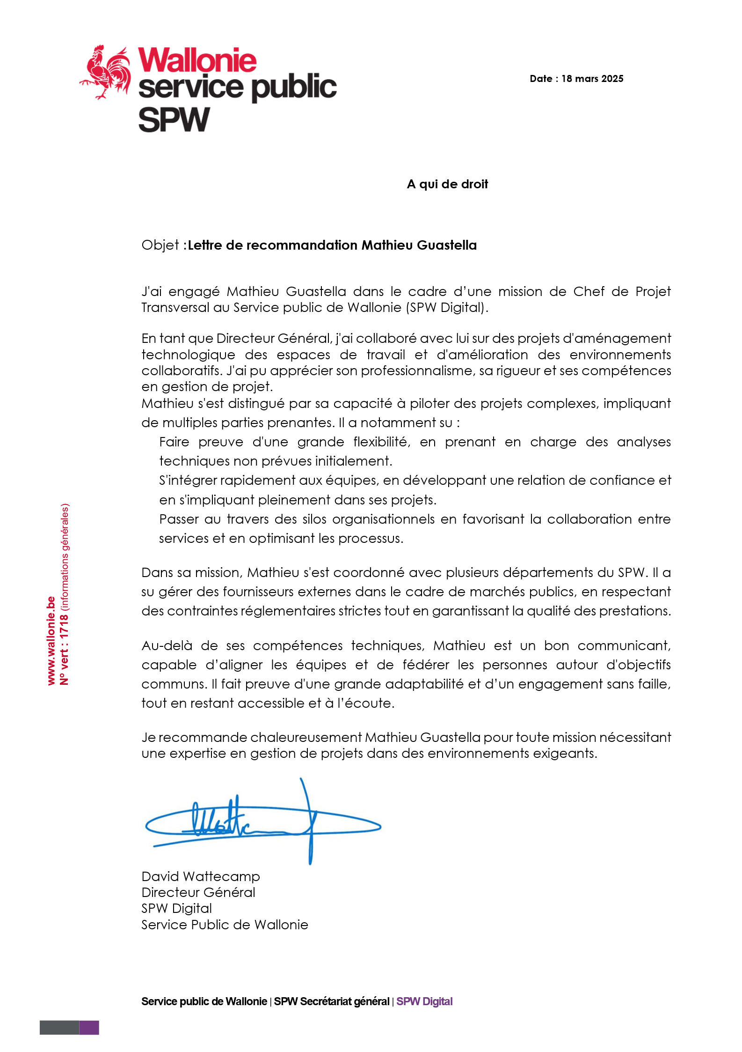
Telenet — Juin 2023

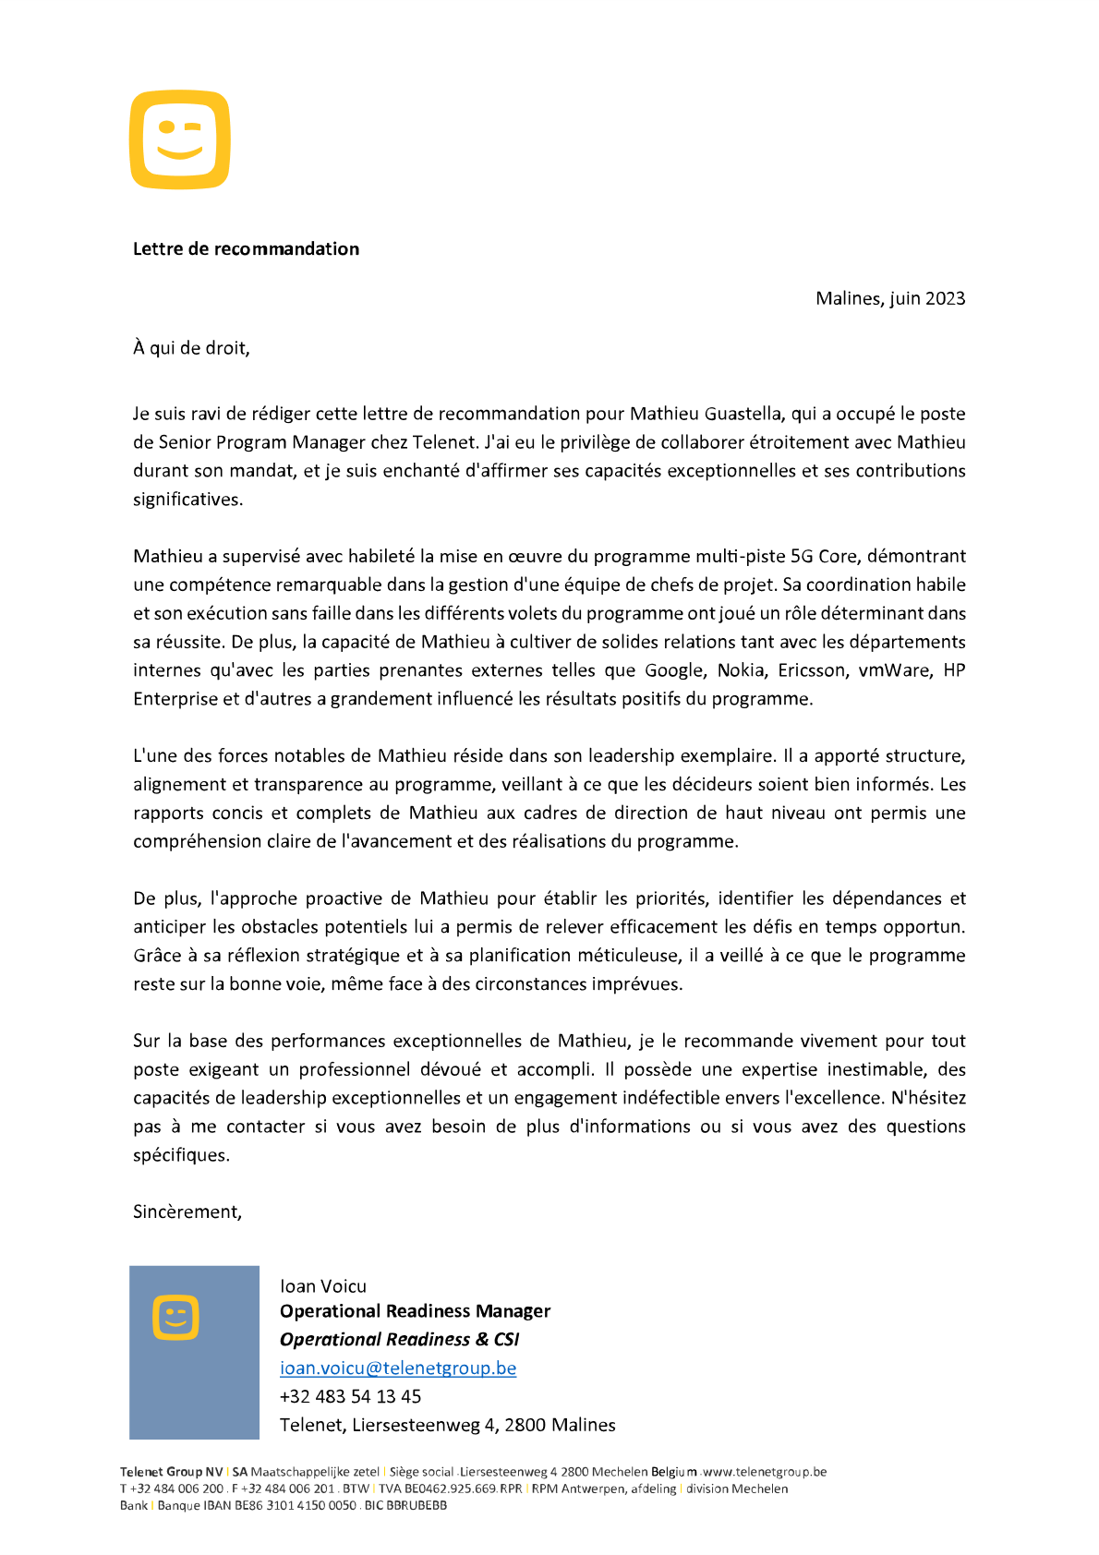

Barco — Mars 2022

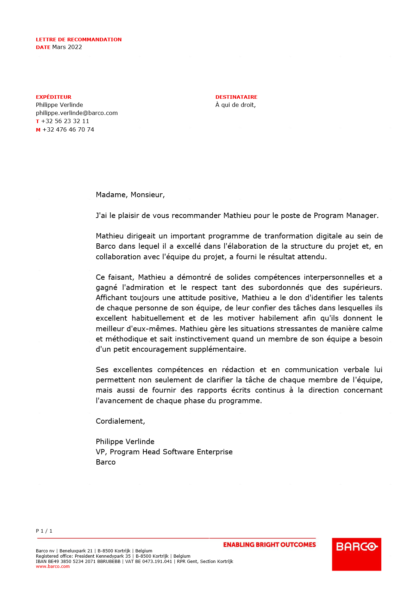

BICS — Avril 2021

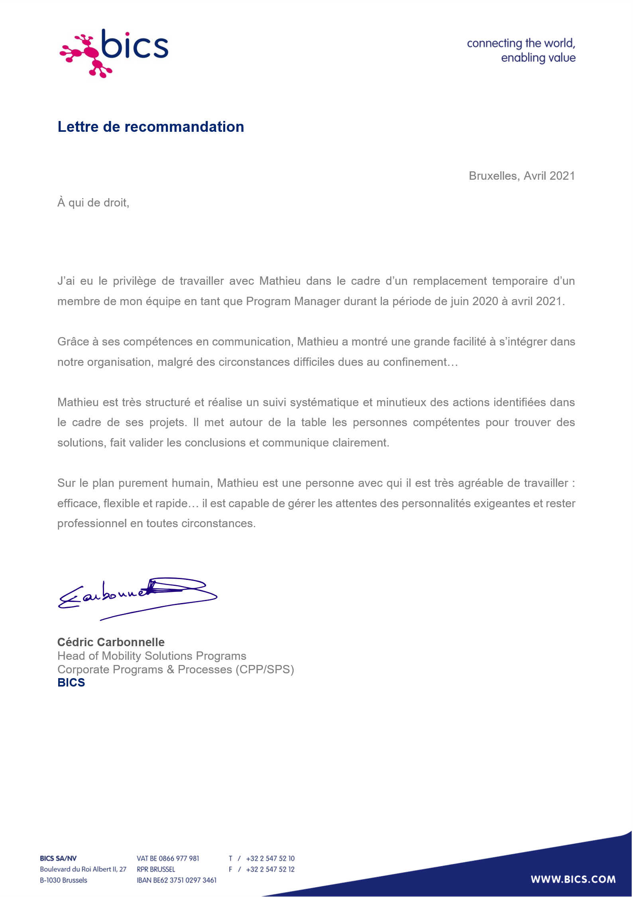
Proximus — Janvier 2019

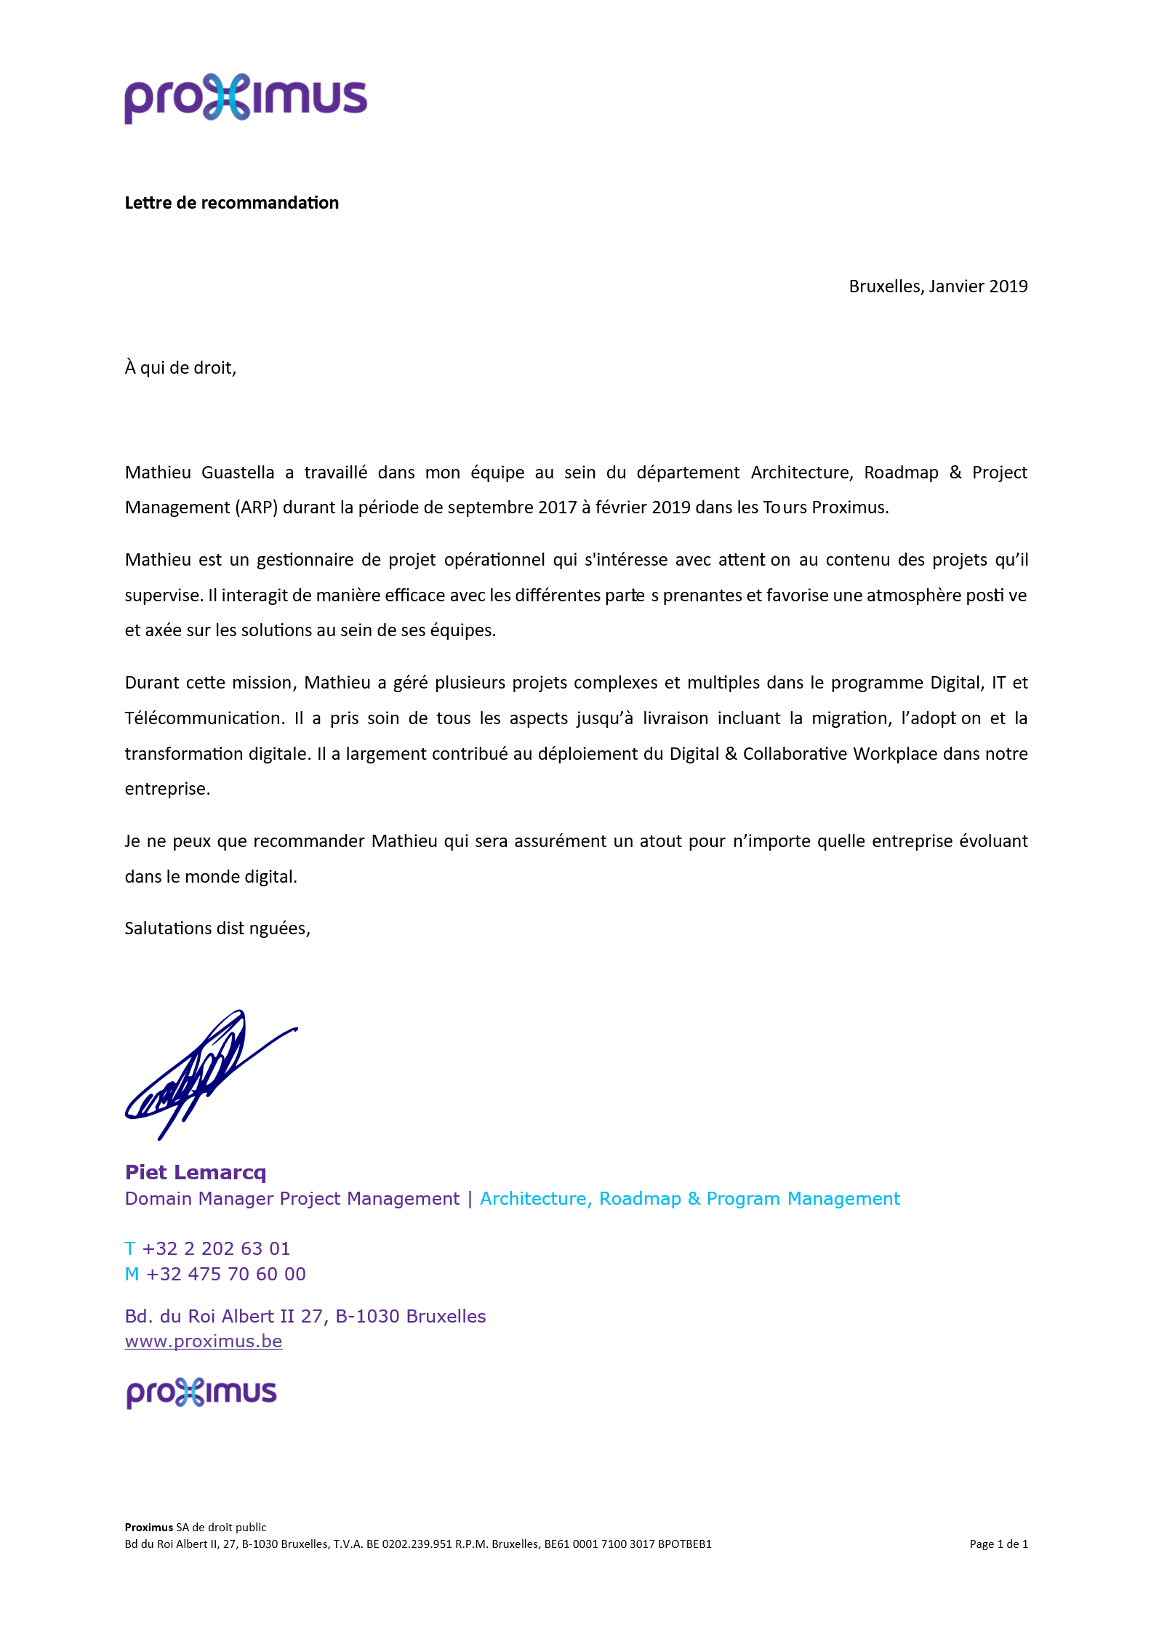

Conseil des Barreaux Européens (CCBE) — Janvier 2019

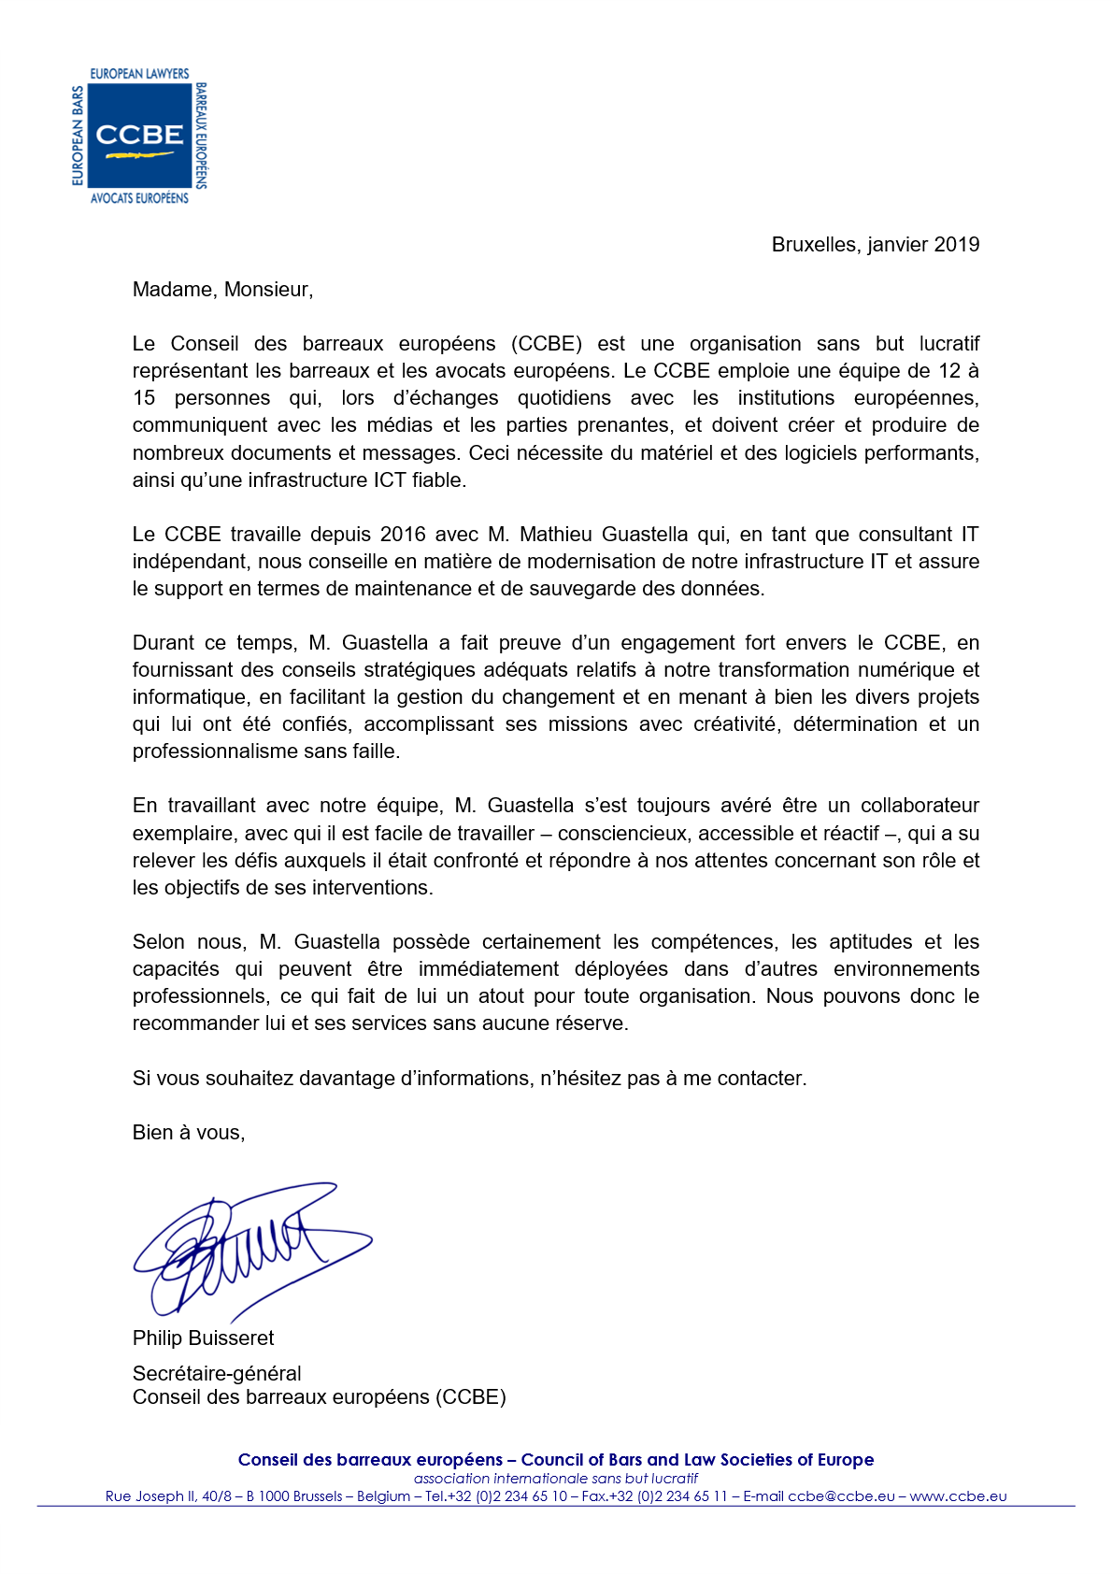

Toyota Motor Europe (TME) — Août 2017

